|  |  |  |  |  |  |
| --- | --- | --- | --- | --- | --- |
|  | | **작성자** | **2016184027 원휘재**  **2016184036 진재혁**  **2016180040 주형탁** | **팀명** | Veles |
| **주차** |  | **기간** | **2021.04.30~2021.05.06** | **지도교수** | **정 내 훈**(서명) |
| **이번주 한일** | * **원휘재** ui추가, 실행속도 개선, 용암을 위한 리소스 수집 * **주형탁** * **진재혁**   몬스터 상태 추가. | | | | |

**<상세 수행내용>**

* + **원휘재**  
    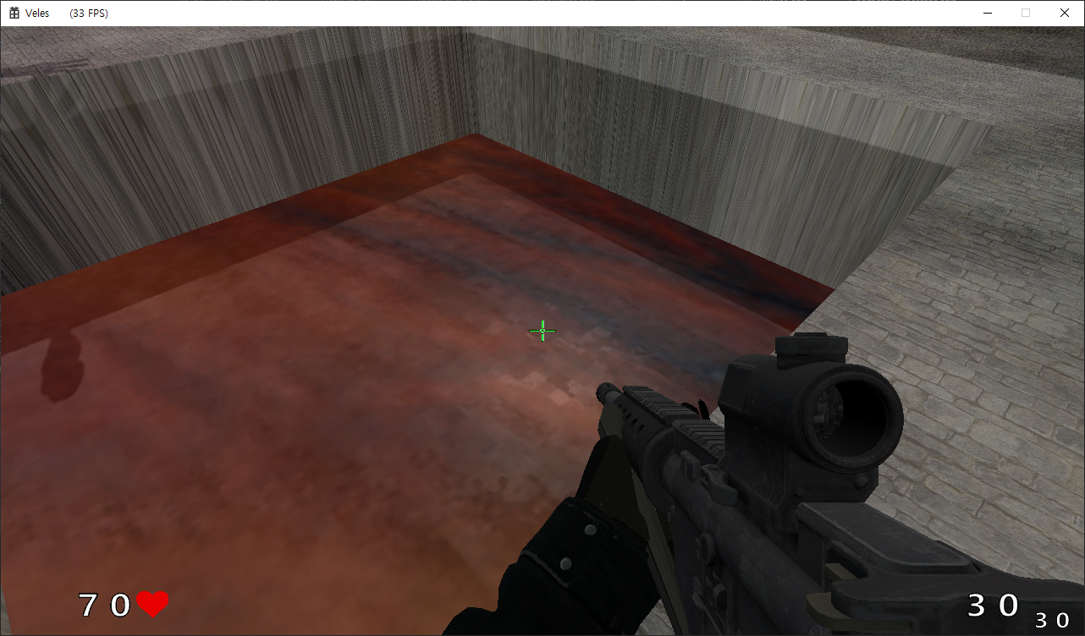
  + 플레이어 체력을 나타내는 ui(왼쪽)와 현재 탄창과 전체 탄창을 알려주는 ui(오른쪽)을 추가하였다.
  + 기존 실행속도가 느렸던 이유가 pipeline 상태객체를 만들어주는 부분이란 것을 발견하여 구조 개선 후 1분 30초정도 걸렸던 속도를 20~30초 정도로 단축하였다.
  + 용암을 위해 리소스를 수집하고 개발 시작하였다.
* **진재혁**
  + 몬스터마다 상태를 정의하고 상태별로 행동을 하도록 구현. 상태: IDLE, CHASE, BATTLE, RETURN, DIE

|  |  |  |  |
| --- | --- | --- | --- |
| **문제점 정리** | **- 원휘재**  플레인에 용암 텍스쳐만 입혔다 보니 너무 어색함을 느낄 수 있었다.  - **진재혁**  타이머에 대한 서버 부하가 크다. | **해결 방안** | **- 원휘재**  용암의 보글보글 거리는 현상을 계산하여 적용한다.  - **진재혁**  게임서버 프로그래밍 강의 진도에 맞춰 수정. |
| **다음 주차** |  | **다음 기간** | **2021.05.07~2021.05.13** |
| **다음주 할 일** | 용암의 움직임을 컴퓨트 쉐이더를 통하여 GPU단에서 계산하여 적용하기 | | |
| **지도교수**  **Comment** |  | | |